**Об опасности потребления нелегальной и суррогатной**

**алкогольной и спиртосодержащей продукции!**

Изготовление и реализация алкогольной и спиртосодержащей продукции ненадлежащего качества представляют серьезную опасность для жизни и здоровья людей, способствуют росту смертности населения, повышает риск увеличения количества совершаемых правонарушений.

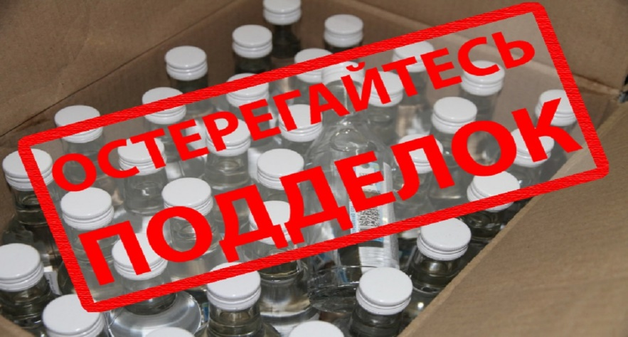

В настоящее время одной из острых проблем является потребление опасной для потребителей нелегальной и суррогатной спиртосодержащей продукции, содержащей в своем составе метанол.

Подтверждением актуальности данной проблемы являются неоднократно зафиксированные в субъектах Российской Федерации случаи отравления граждан нелегальной спиртосодержащей продукцией, содержащей метанол, в том числе   
с летальным исходом.

В Белгородской области за 2024 год было установлено 126 случаев отравлений спиртосодержащей продукцией, при чем 43 случая закончились смертью,   
что составляет 31,4 % летальности.

Министерство сельского хозяйства и продовольствия Белгородской области призывает граждан не покупать алкоголь в неустановленных для его реализации местах. Нелегальная алкогольная продукция представляет серьезную угрозу жизни   
и здоровью граждан. Легальный алкоголь никогда не продается в палатках, ларьках,   
с рук и в сети «Интернет»; он также никогда не разливается в пластиковые канистры и не продается в таре без маркировки федеральными специальными марками. Приобретать алкогольную и спиртосодержащую продукцию рекомендуется исключительно в объектах розничной торговли, имеющих соответствующую лицензию. Информацию о юридических лицах и действующих лицензиях можно получить на сайте Федеральной службы по контролю за алкогольным и табачным рынками: https://fsrar.gov.ru.

Гражданам необходимо проявлять бдительность при покупке алкоголя. Рекомендуется проверять акцизные марки на предмет подлинности. Обычный потребитель может самостоятельно определить подлинность акцизных марок   
на приобретаемой алкогольной продукции по голографическому изображению, расположенному на акцизной марке, которое при смене угла обзора отображает светящиеся символы «АП» или Герб РФ и буквы «РФ». Поддельные акцизные марки выглядят блекло, голографическое изображение на них не обладает характерными многоцветными переливами.

Будьте бдительны! Не подвергайте опасности свою жизнь и жизни родных   
и близких!